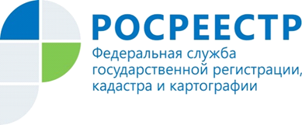 | В Курском Росреестре открылась «горячая линия» для кадастровых инженеров
Управлением Росреестра по Курской области на постоянной основе организуется «горячая телефонная линия» для кадастровых инженеров. В рамках «горячей линии» кадастровые инженеры региона смогут задать интересующие их вопросы.
«Горячая линия» будет проходить каждый вторник, среду и четверг.
Все звонки будут приниматься с 14:00 до 17:00.
Во вторник звонки будет принимать отдел регистрации объектов недвижимости нежилого назначения и земельных участков.
Телефон «горячей линии»: 52-92-46
Контактные лица: начальник отдела – Демина Лариса Станиславовна, специалист – эксперт отдела – Аксенова Юлия Геннадьевна.

В среду звонки будет принимать отдел регистрации объектов недвижимости жилого назначения.
Контактные лица: начальник отдела Каранда Светлана Николаевна, главный специалист-эксперт Нескородова Галина Сергеевна.
Телефон «горячей линии»: 52-98-04

В четверг ответит на звонки Курский межмуниципальный отдел.
Телефон «горячей линии»: 52-92-46 или 51-16-44
Контактные лица: заместитель начальника отдела – Полтев Александр Сергеевич, главный специалист – эксперт отдела – Батурлова Оксана Юрьевна.
Кроме того, в связи с наступающим профессиональным праздником – День кадастрового инженера, специалисты Курского Росреестра ответят на звонки уже в эту среду - 7 июля 2021 г.

С уважением, Башкеева Анастасия Алексеевна
Пресс-секретарь Управления Росреестра по Курской области
Тел.: +7 (4712) 52-92-75
моб.: 8 (919) 213-05-38

